Приложение

Описание местоположения границ публичного сервитута

Основной лист

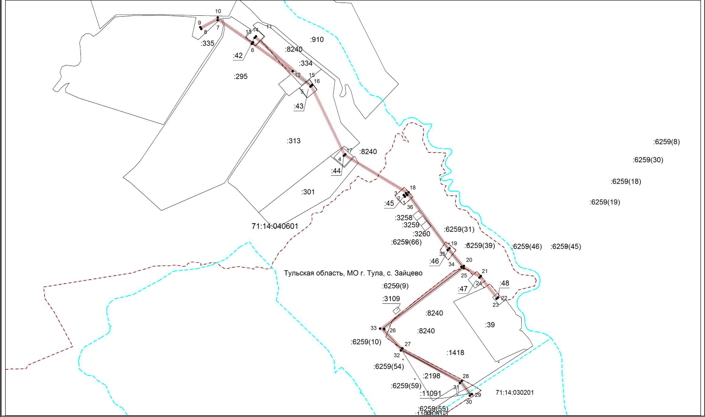
Масштаб 1:8500

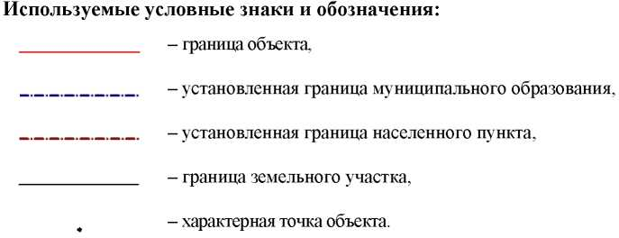

Ведомость координат поворотных точек

@144806
Обозначение характерных точек границ | Координаты
Обозначение характерных точек границ | X | Y
1 | 739718.64 | 247726.49
2 | 739726.60 | 247720.45
3 | 739735.14 | 247731.69
4 | 739912.66 | 247437.56
5 | 740239.41 | 247280.52
6 | 740441.59 | 247003.36
7 | 740554.20 | 246842.37
8 | 740512.32 | 246765.11
9 | 740521.12 | 246760.35
10 | 740565.94 | 246843.03
11 | 740449.73 | 247009.18
12 | 740312.76 | 247196.94
13 | 740470.56 | 247016.83
14 | 740478.08 | 247023.41
15 | 740246.62 | 247287.61
16 | 740246.01 | 247288.44
17 | 739919.68 | 247445.28
18 | 739739.73 | 247743.44
19 | 739474.68 | 247936.84
20 | 739391.11 | 248005.01
21 | 739343.63 | 248084.91
22 | 739242.10 | 248166.68
23 | 739235.82 | 248158.90
24 | 739335.95 | 248078.25
25 | 739379.69 | 248004.64
26 | 739093.44 | 247628.62
27 | 739001.26 | 247715.21
28 | 738846.53 | 247994.95
29 | 738784.66 | 248042.84
30 | 738777.27 | 248033.02
31 | 738837.07 | 247986.05
32 | 738990.86 | 247707.14
33 | 739095.06 | 247609.27
34 | 739386.82 | 247992.87
35 | 739465.87 | 247927.62
36 | 739726.66 | 247737.06
1 | 739718.64 | 247726.49

